**问 题 梳 理**

针对过去几节课同学们的提问，现总结一些常见的问题：

**问题1:是不是加上索引了,一定做什么都快？**

答案:

索引是可以让查询快，但是新增、修改、删除变慢了，因为这些操作需要重构索引结构，降低了速度。因而索引是把双刃剑，不是万金油，需要看具体的业务场景。一般可以做**读写分离+主从复制**的数据库架构。

读操作

**从库1**

**(读)**

写操作

**主库**

插入

修改

删除

**从库2**

**(读)**

客户端

**从库3**

**(读)**

还有一个经常出现的词汇叫做**动静分离，**这个概念一般是放到代理服务器上，静态页面和动态计算由不同的服务器提供。

即使是查询也不是无论怎么查都快，也需要看**执行计划**，看是否能走到这条索引；同样还要看数量级，通常我们行业内的经验是**一个事务内处理的数据量尽量不要超过一千条。**这句话中的处理其实是包括了增删改查所有操作。

**问题2:MyBatis修改操作时由于参数已经大于1个，因而要指定参数名称。**

答案:

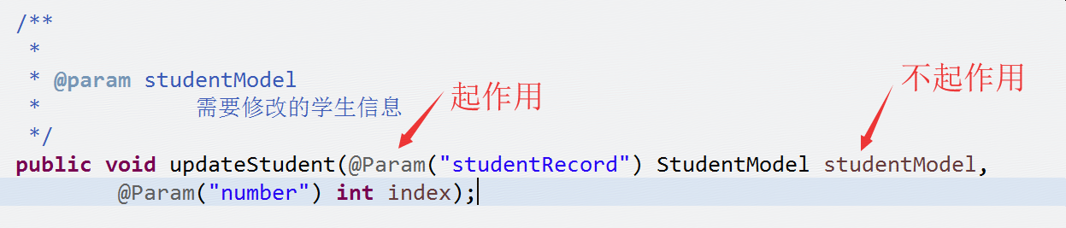

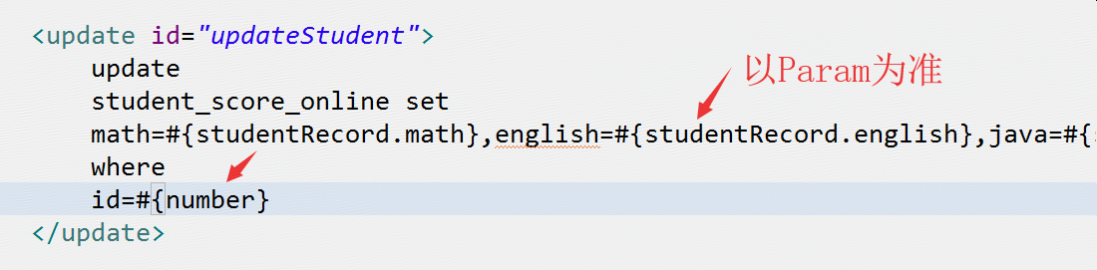

**问题3：当根据主键查询时由于只有一个参数，因而参数命名无所谓。**

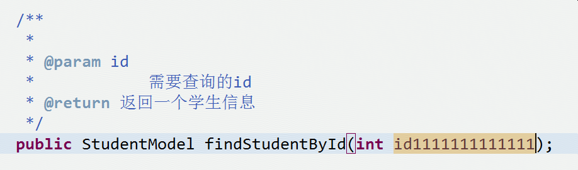

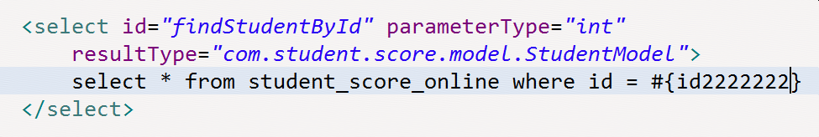

**问题4：为什么查询用select * 的时候总是有一些属性为空。**

当类的属性名称和数据库表的字段名均一样的时候，这个问题不会出现，但是当类的属性名称和数据库的字段名称不一样的时候，MyBatis就找不到对应的属性的set方法了，如下图中类的属性是gender，而字段名为sex，因而查询出来的gender就null。



解决办法：

不要用select *，而改为select 字段名 别名

别名务必要和属性名称一样，如下图所示。

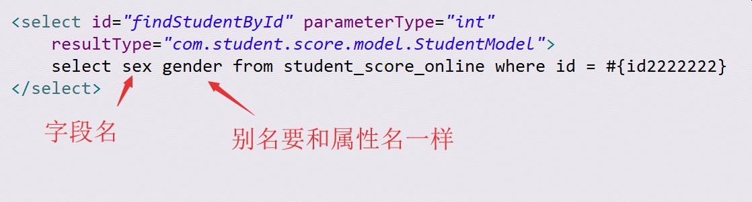

**问题5：在查询的时候报无法初始化的错误**

答案：

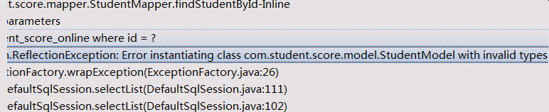

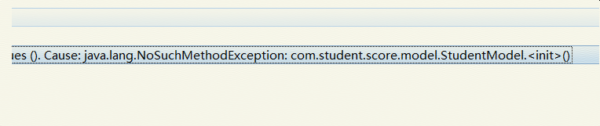

因为没有加无参构造方法，所以无法实例化一个实体类，加上无参构造方法即可。

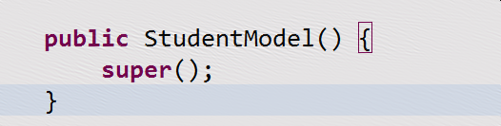

**问题6:单元测试总是报错,运行不起来**

答案:

请注意，我们需要引入Junit包的单元测试类，别的包是不对的。

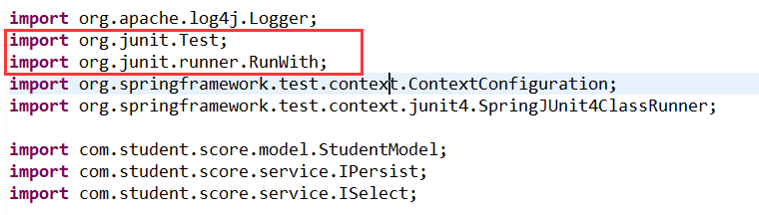

**问题7:应该如何学习一个知识点呢?**

|  |  |  |  |
| --- | --- | --- | --- |
|  | 理论知识 | 项目经验 | 工程素养 |
| B-Tree索引 | 1.这个索引应用了那个算法。  2.这个算法是在什么背景下产生的。  3.这个算法具体实现是什么，他和别的算法比有什么优势? | 1.有了索引也不能任性,通常一个事务内的数据量不要超过一千条。  2.B-Tree索引由于采纳了树形结构，因而有了树形结构的特点，那他和Hash索引有什么区别呢？  3.根据B-Tree索引的特性,应该选择那些字段来建立这个索引会合适呢？ | 1.如何用工具建立索引。  2.在建立索引的时候应该注意什么？ |